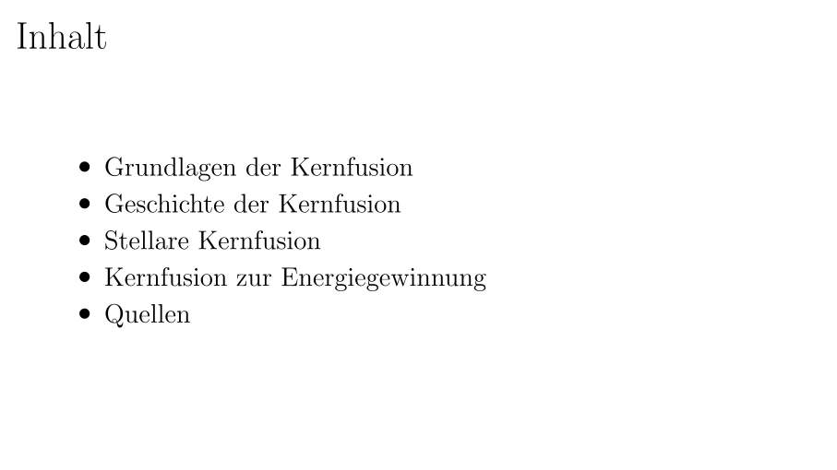
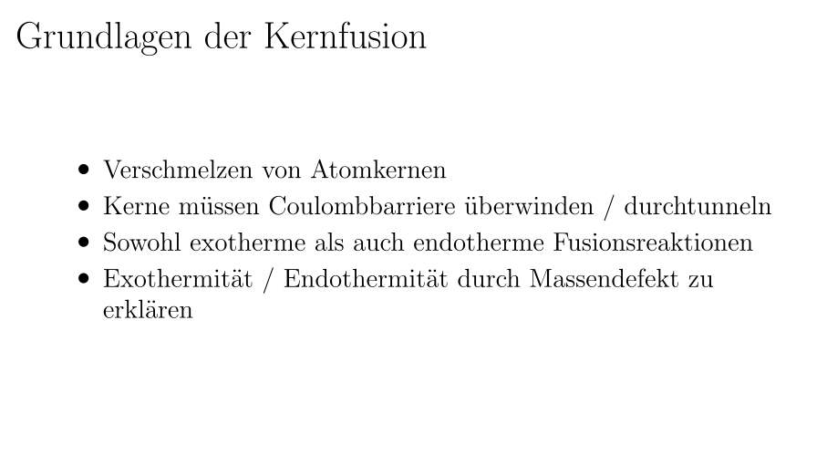
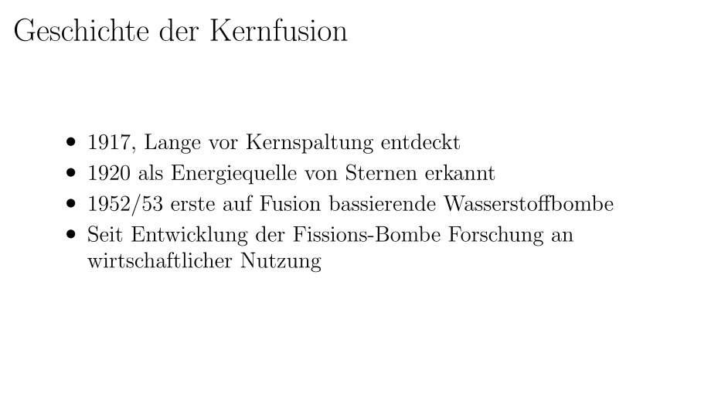
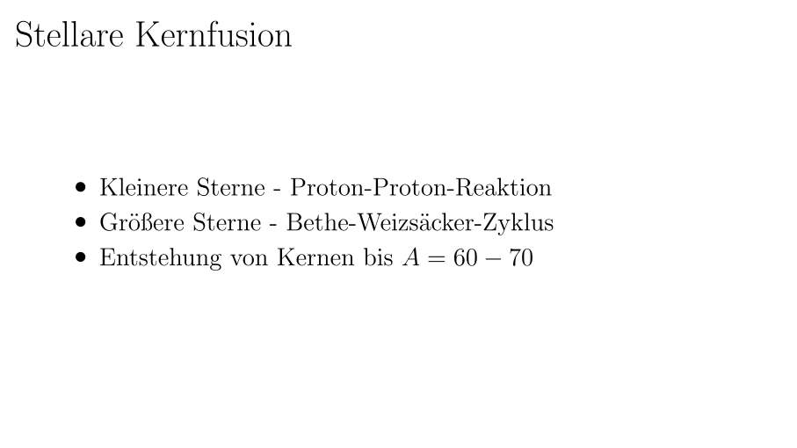
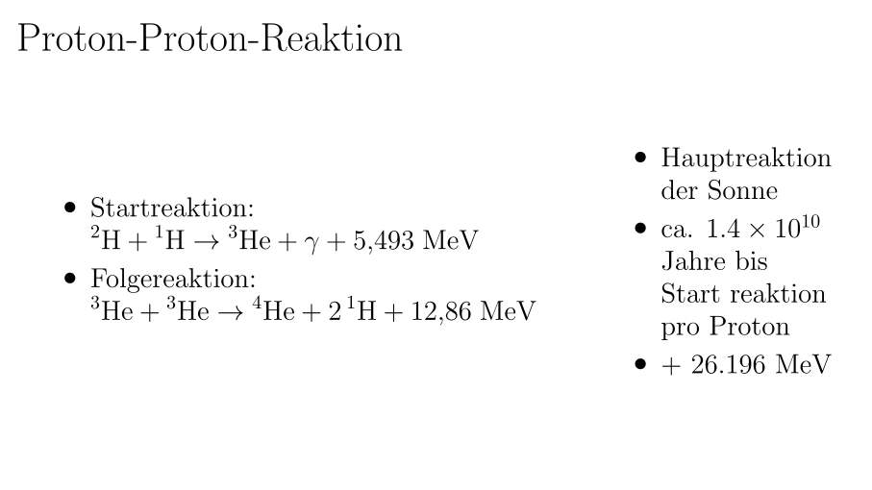
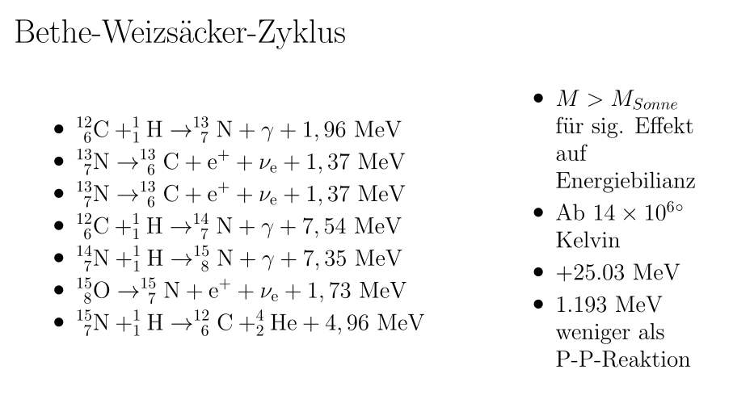
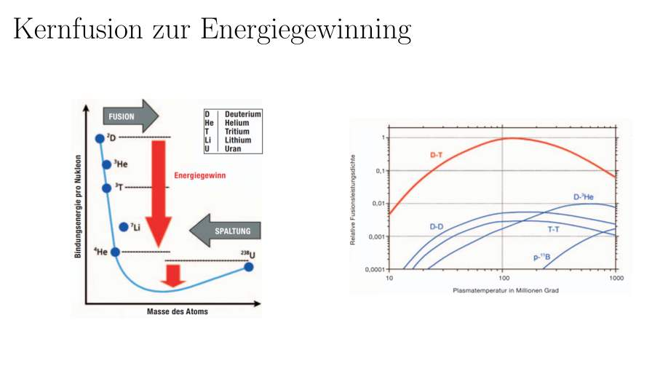
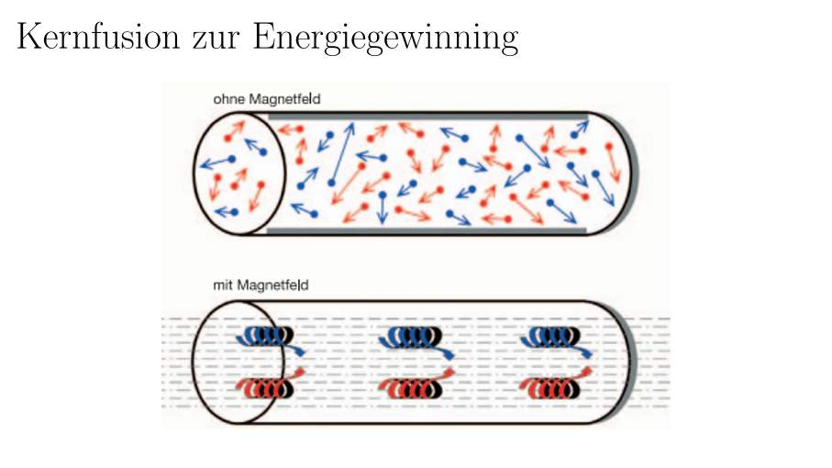
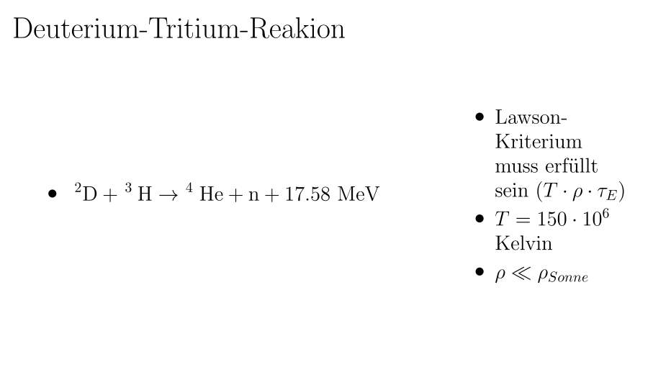
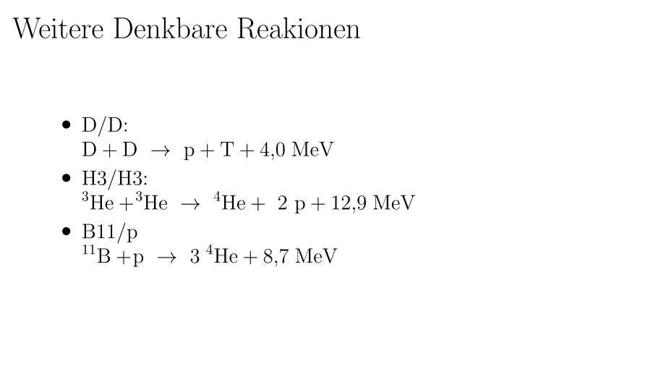
1
2
3
4
Cu,Zn,Ga
2 weitere Reaktionsreihen, geringer anteil an Energiebilanz
Tau_e = Einschlusszeit
> 6e28 sK/m^3
Alle ineffizienter oder schwerer zubeschaffede Stoffe
Plasma elektronen werden von Kern getrennt Ionen können durch magnetfeld abgelenkt werden
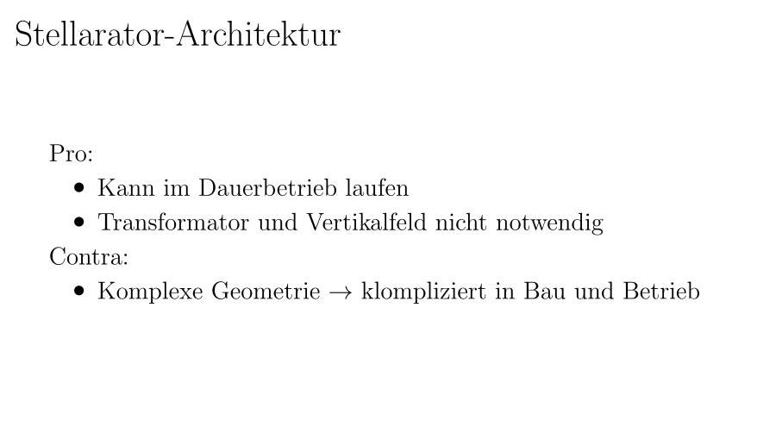
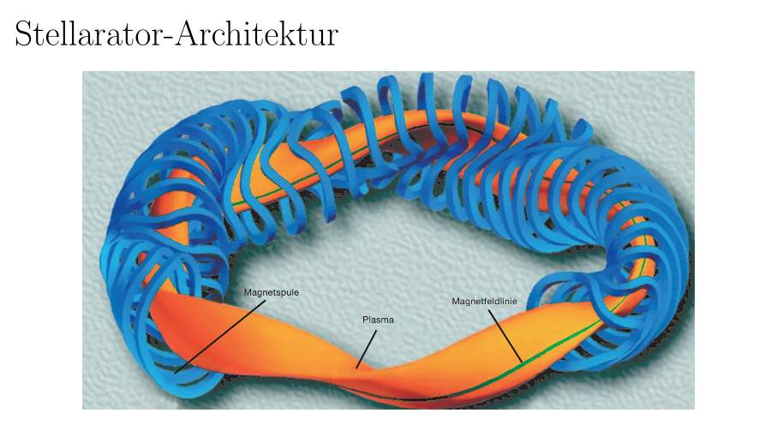
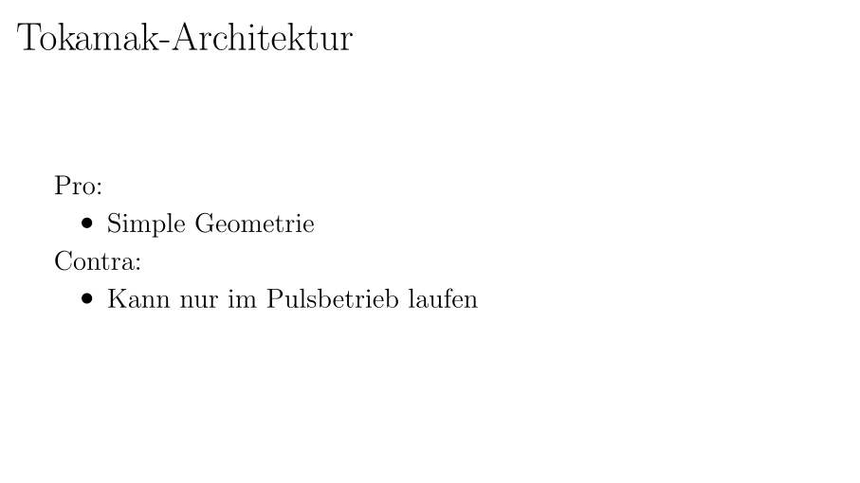
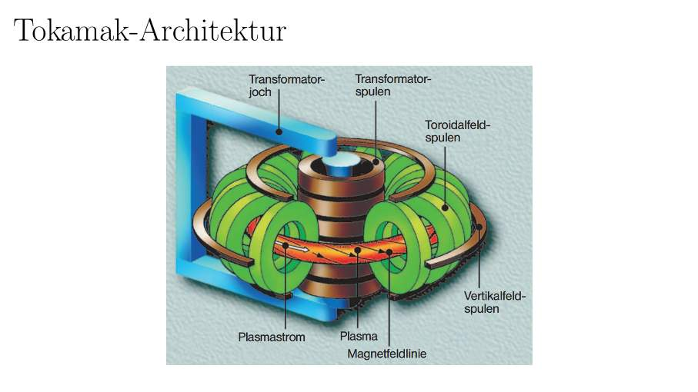
-------------------------------------
Toroidalfeldspulen schließen plasma ein,
Transformator induziert Strom von vielen Hundertausend-Mio Amp was plasma in bewegung setzt, Plasmaring agiert als Windung
Der Transformatorspule
Plasma heizt sich durch elektrischen wiederstand weiter auf
Plasma erzeug eigenes B-Feld(Poloidalfeld) Vertikalfeldspulen zur Stabilisierung

Aufheizen durch Transformator nur im Pulsbetrieb da Transformator auf wechselnden Strom angewiesen ist.

Mikrowellenheizung ermöglicht weiteren Betrieb
Plasma wird ausschließlich durch Äußere Spulen eingefangen, kein Transformator oder Vertikalfeld nötig auf Grund der komplexen geometrie

Hochfrequenzheizung oder Neutralteilchenheizung zum Betrieb nötig

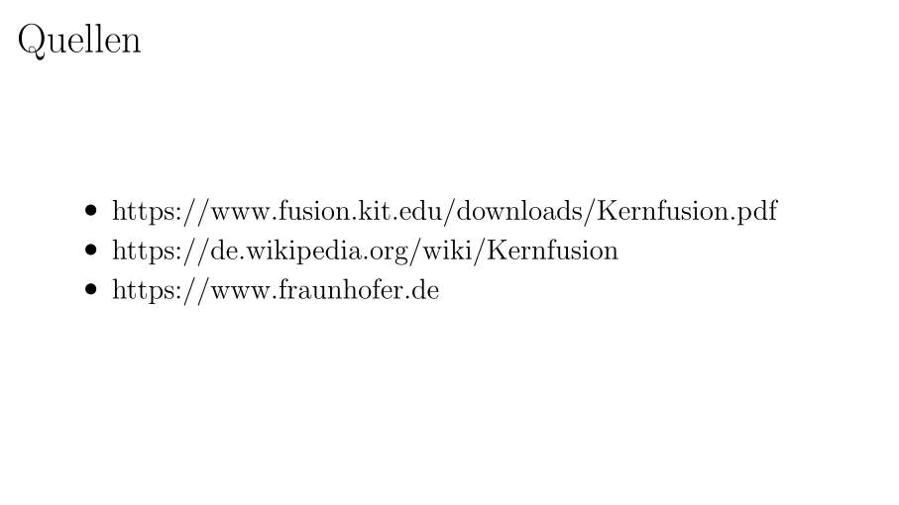
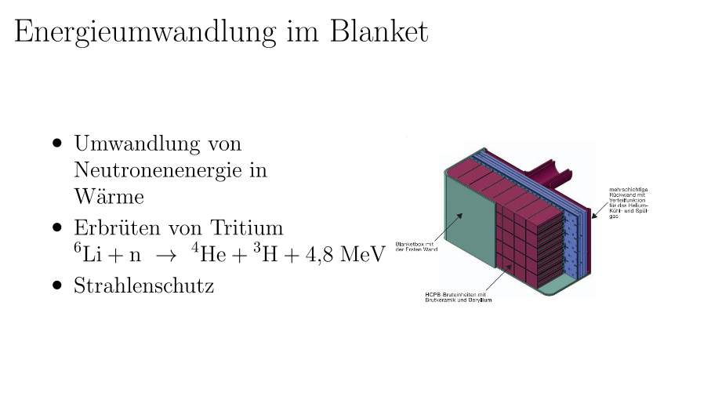
Blanket mit Kanälen durchzogen durch die Helium unter ungefähr 8megapascal druck fließt (80bar)
Danach selbes Verfahren zur Wärme umwandlung wie bei Fissionsreaktor

